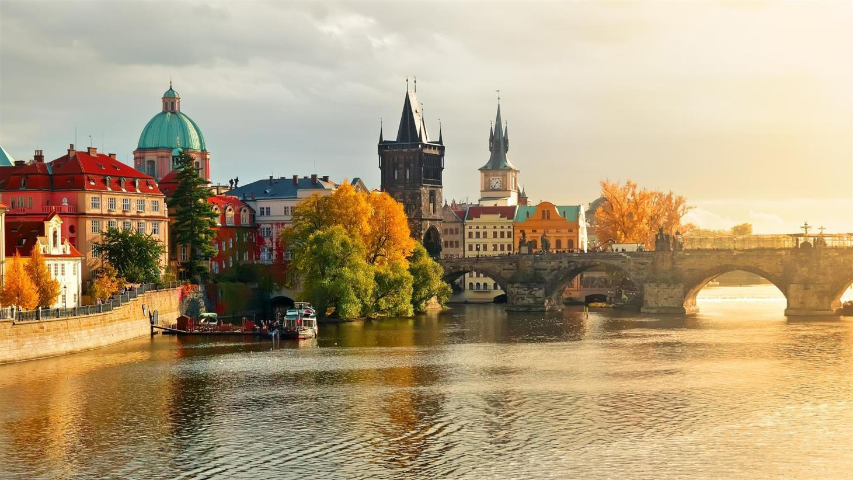ΠΡΑΓΑ-ΒΙΕΝΝΗ 6 ΜΕΡΕΣ
ΓΙΑ JAZZ ΒΡΑΔΙΕΣ , ΚΑΣΤΡΑ ΚΑΙ ΣΤΡΟΥΝΤΕΛ
ΜΙΑ ΦΘΙΝΟΠΩΡΙΝΗ ΑΠΟΔΡΑΣΗ ΠΟΥ ΤΑ ΕΧΕΙ ΟΛΑ!
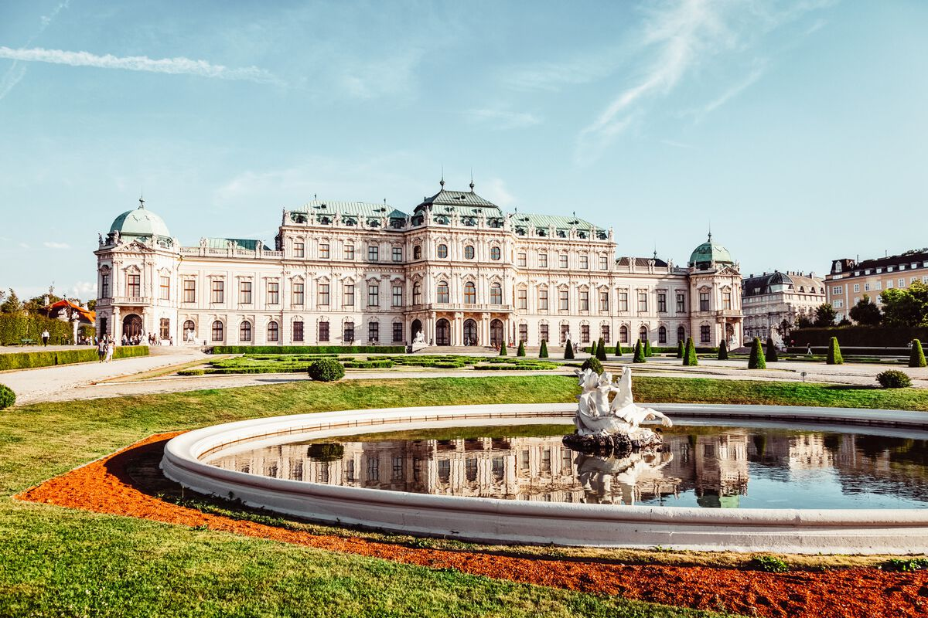

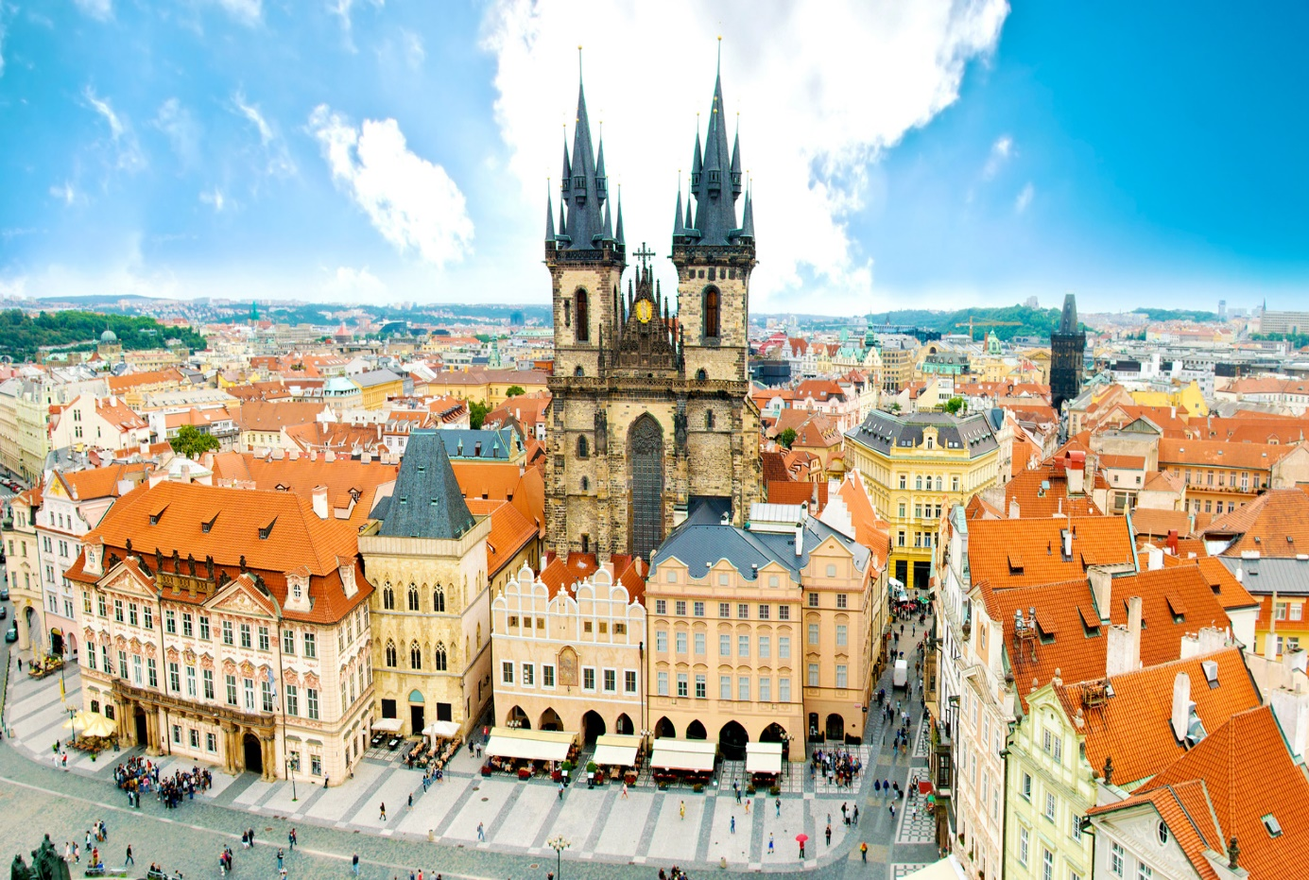

ΕΜΕΙΣ ΕΙΜΑΣΤΕ ΕΔΩ ΓΙΑ ΝΑ ΣΑΣ ΑΠΟΤΡΕΨΟΥΜΕ ΑΠΟ ΤΟ ΝΑ ΜΗΝ:
- παρακολουθήσετε το μοναδικό Μαύρο Θέατρο
- κάνετε βόλτες στις όχθες του ποταμού Μολδάβα
- δείτε το Πανεπιστήμιο του Καρόλου
- επισκεφτείτε τον Καθεδρικό Ναό του Αγίου Βίτου
- κάνετε βόλτα στα πάρκα της Βιέννης
- jazz club για χορό
- διάσημες μπύρες

(ΤΑ ΔΥΟ ΤΕΛΕΥΤΑΙΑ ΑΝΑΦΕΡΟΝΤΑΙ ΓΙΑ ΤΥΠΙΚΟΥΣ ΛΟΓΟΥΣ ΚΑΘΩΣ ΕΙΜΑΣΤΕ ΣΙΓΟΥΡΟΙ ΠΩΣ ΤΑ ΕΧΕΤΕ ΗΔΗ ΑΝΑΖΗΤΗΣΕΙ)

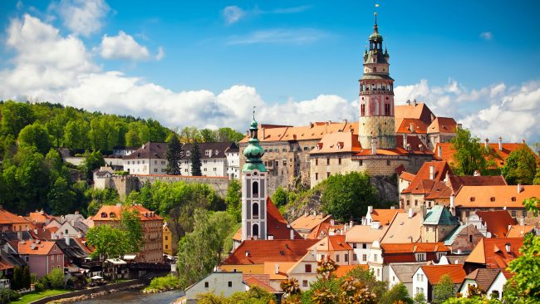

ΠΡΑΓΑ: Η "χρυσή πόλη" ή «μητέρα των πόλεων», όπως την αποκαλούν συχνά, είναι η πρωτεύουσα και μεγαλύτερη πόλη της Τσεχίας. Ένα μείγμα γοτθικής και μπαρόκ αρχιτεκτονικής, χτισμένη στις όχθες του ποταμού Μολδάβα. Αποτελεί ένα κόσμημα βγαλμένο από το παρελθόν καθώς από τους δύο παγκόσμιους πολέμους έμεινε σχεδόν άθιχτη.
Πρωτοκατοικήθικε περίπου το 700μ.χ αλλά ξεχώρισε τον 14ο αιώνα και για τους επόμενους 2 αιώνες ως εμπορικός κόμβος της Κεντρικής Ευρώπης. Εκείνη την περίοδο χτίστηκαν αρκετά από τα σημερινά αξιοθέατα , όπως η γέφυρα του Καρόλου που τότε ήταν η μεγαλύτερη σε ολόκληρη την μεσαιωνική Ευρώπη , ο Καθεδρικός του Αγίου Βίτου και ένα από τα παλιότερα πανεπιστήμια της Ευρώπης, το πανεπιστήμιο του Καρόλου. Άλλωστε από το 1992, το ιστορικό κέντρο της Πράγας ανήκει στον κατάλογο μνημείων παγκόσμιας κληρονομιάς της UNESCO. Στην νεότερη ιστορία η Πράγα έζησε διάφορες εποχές. Πολλοί θα γνωρίζουν και την «βελούδινη επανάσταση» το 1968. Τα τελευταία χρόνια η Πράγα γνώρισε και με την βοήθεια της τουριστικής «έκρηξης» σημαντική ανάπτυξη και σήμερα αποτελεί ένα οικονομικό, πολιτιστικό και τουριστικό κέντρο. Η σημαντική πολιτιστική κληρονομιά (Κάφκα, Μούχα, Σμέτανα), τα jazz club, το μαύρο θέατρο, τα caffe όπου σύχναζαν οι διανοούμενοι των αρχών του προηγούμενου αιώνα και η αύρα μιας άλλης εποχής που αποπνέει τοποθετούν την Πράγα ανάμεσα στις πιο ατμοσφαιρικές και δημοφιλείς ευρωπαϊκές πρωτεύουσες

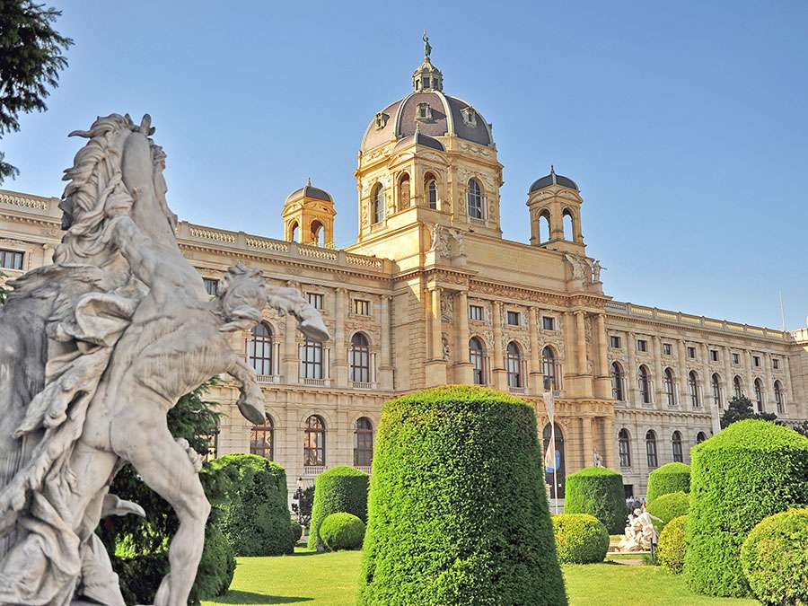
ΒΙΕΝΝΗ : Πρωτεύουσα της Αυστρίας , είναι μία πόλη στην καρδιά της σύγχρονης Ευρώπης. Η πόλη διατηρεί τον αυτοκρατορικό χαρακτήρα της και αυτό είναι εμφανές, τόσο στο ιστορικό κέντρο με τα νεοκλασικά κτίρια ,αλλά και στους ναούς γοτθικού ρυθμού, με κύριο εκφραστή τον καθεδρικό ναό του Αγίου Στεφάνου , που δεσπόζει στην πλατεία Schwedenplatz. Επίσης κατά μήκος της δακτυλίου λεωφόρου Ring (δαχτυλίδι) θα συναντήσουμε τα σπουδαιότερα κτήρια , όπως η Όπερα, τα μουσεία Φυσικής Ιστορίας και Ιστορίας της Τέχνης, το νεογοτθικό Δημαρχείο το Εθνικό Θέατρο κ.α. Περιδιαβαίνοντας την πόλη θα συναντήσει κανείς υπέροχα καφέ όπως το Central ή το Landtmann που προσφέρουν εκτός από καφέ και υπέροχα γλυκά.
Η Βιέννη είναι γνωστή για την κουλτούρα της , ως πόλη της Μουσικής και των Τεχνών. Κατά την διάρκεια της διαμονής του, κάποιος μπορεί να επισκεφθεί κάποιο από τα μουσεία του ενδιαφέροντος του. Οι ταξιδιωτικοί μας σύμβουλοι είναι ανά πάσα στιγμή έτοιμοι να σας ενημερώσουν σχετικά. Επίσης στη Βιέννη μας δίνεται η ευκαιρία να παρακολουθήσουμε κονσέρτα κάθε λογής από μουσουργούς που έζησαν και δημιούργησαν το έργο του σε αυτή την εμπνευσμένη πόλη.
Η πόλη την σημερινή εποχή συνδυάζει το κλασικό με το μοντέρνο της πρόσωπο. Στον κεντρικό πεζόδρομο Kaertnerstrasse , θα συναντήσει κάποιος πολλούς οίκους μόδας, ενώ στην Mariahilferstrasse πολλά καταστήματα για μεσαία βαλάντια που έχουν να κάνουν περισσότερο με την ένδυση και την υπόδυση.
Ο ταξιδιώτης μπορεί να χαρεί επίσης τα υπέροχα πάρκα και τους υπέροχους πεζόδρομους για βόλτες και περιπάτους σε όλη την πόλη , με σημείο αιχμής την περιοχή του Δούναβη που έχει αξιοποιηθεί πολύ.
Τέλος θα πρέπει να αναφέρουμε τα υπέροχα εστιατόρια , που δημιουργούν μεγάλη παράδοση , όπου κανείς μπορεί να γευτεί κουζίνες από όλο τον πλανήτη με πρώτη και καλύτερη την περιοχή της αγοράς Naschmarkt πολύ κοντά στο κέντρο της πόλης. Βέβαια πολύ περισσότερα θα δείτε και θα ανακαλύψετε κατά την διάρκεια της επίσκεψης σας , γιατί κάθε εποχή η πόλη έχει την μαγεία της και μας προσφέρει απλόχερα την φιλοξενία της.
ΑΝΑΚΑΛΥΨΤΕ ΤΟ ΕΞΑΗΜΕΡΟ ΠΡΟΓΡΑΜΜΑ ΜΑΣ

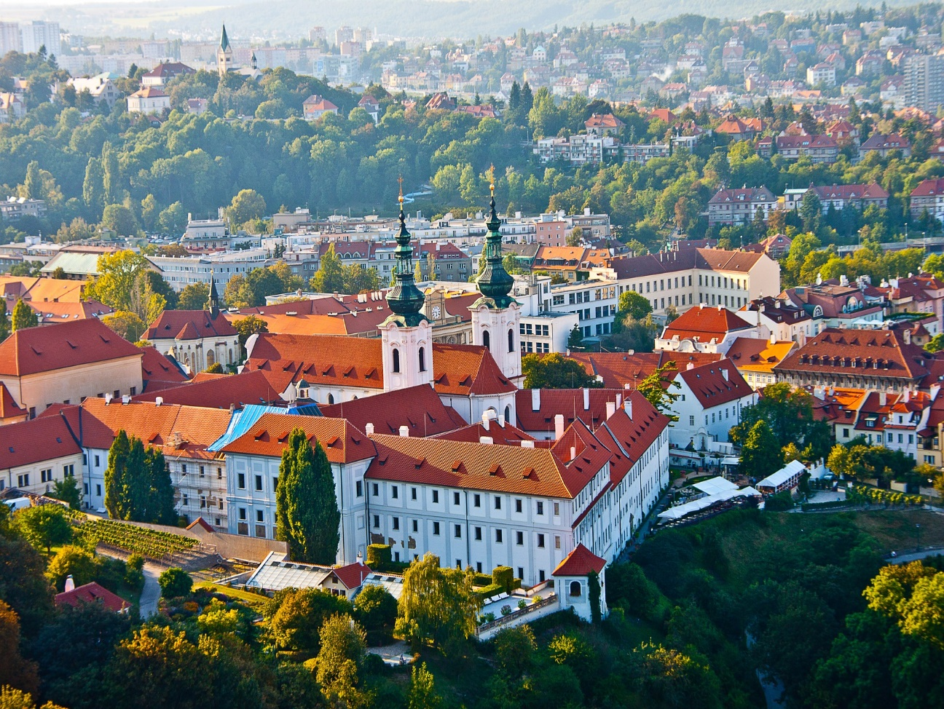

1^{Η} ΗΜΕΡΑ: ΑΘΗΝΑ – ΠΡΑΓΑ-ΞΕΝΑΓΗΣΗ ΚΑΣΤΡΟΥΠΟΛΗΣ & ΠΑΛΑΙΑΣ ΠΟΛΗΣ
Συγκέντρωση στο αεροδρόμιο και πτήση για Πράγα. Άφιξη στην ‘‘χρυσή πόλη’’ και συνάντηση με τον τοπικό ξεναγό μας, επιβίβαση στο λεωφορείο και η ξενάγησή μας αρχίζει με το μοναστήρι του Στράχοβ και το Λορέττο ένα από τα σημαντικότερα μνημεία της Πράγας. Στη συνέχεια κατευθυνόμαστε στη μαγευτική Καστρούπολη, την Ακρόπολη της Πράγας που απλώνεται πάνω στο λόφο της Μάλα Στράνα και καταλήγουμε στον εντυπωσιακό Γοτθικό ναό του Αγίου Βίτου και στην ‘‘βασιλική’’ του Αγ. Γεωργίου. Θα συνεχίσουμε με το ‘‘Μικρό μέρος’’ (Μάλα Στράνα) μία από τις παλαιότερες ιστορικές συνοικίες στην Πράγα. Κατόπιν, θα περπατήσουμε από την γραφική Γοτθική γέφυρα του Καρόλου μέσα από τα μεσαιωνικά δρομάκια της ‘‘Βασιλικής οδού’’ ως την πλατεία της παλιάς πόλης, με το Δημαρχείο και το φημισμένο αστρονομικό ρολόι και την ‘‘παρέλαση των Αποστόλων’’ καθώς και στην πλατεία του ιστορικού κέντρου της Πράγας. Στη συνέχεια, είστε ελεύθεροι για μια βόλτα στην πόλη. Για το βράδυ σας προτείνουμε να παρακολουθήσετε μια παράσταση «Μαύρου Θεάτρου». Άλλωστε βρίσκεστε στην πόλη όπου γεννήθηκε η ιδέα του Μαύρου Θεάτρου!

2^{Η} ΗΜΕΡΑ: ΠΡΑΓΑ – ΚΑΡΛΟΒΥ ΒΑΡΥ
Μετά το πρωινό, θα αναχωρήσουμε από την Πράγα με προορισμό την γνωστή λουτρόπολη Κάρλοβυ Βάρυ στη Δυτική Βοημία, γνωστή λόγω των ιαματικών πηγών της. Τον 14ο αιώνα ονομάστηκε «Βασιλική Πόλη» από τον αυτοκράτορα Κάρολο τον 4ο και έκτοτε καθιερώθηκε σαν τόπος συνάντησης προσωπικοτήτων των γραμμάτων, των τεχνών και της πολιτικής. Διασχίζοντας τον κεντρικό πεζόδρομο δίπλα στον ποταμό Τέπλα καταλαβαίνουμε γιατί ο Γκαίτε, ο Σίλλερ, ο Μπετόβεν, ο Μπαχ ο Τσάρος της Ρωσίας κ.α. περπάτησαν τον ίδιο δρόμο. Μετά την ξενάγηση μας στην πόλη θα έχουμε ελεύθερο χρόνο. Αναχώρηση για την Πράγα. Βράδυ ελεύθερο.
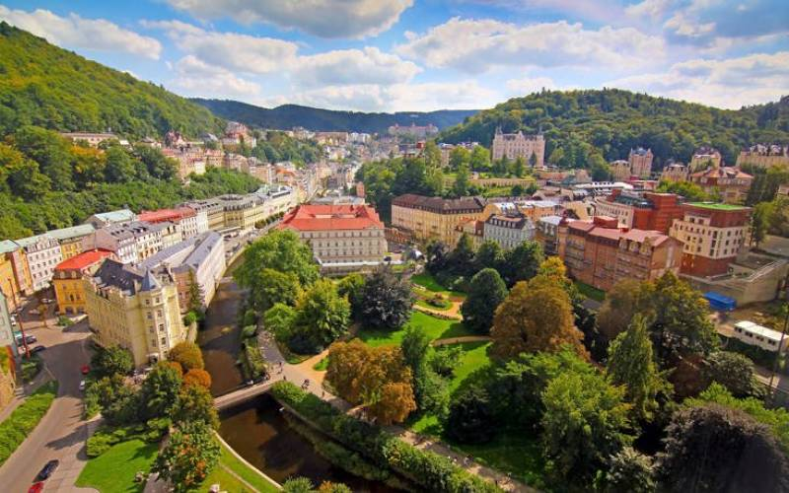
3^{Η} ΗΜΕΡΑ: ΠΡΑΓΑ – ΕΛΕΥΘΕΡΗ ΗΜΕΡΑ – ΔΡΕΣΔΗ (ΠΡΟΑΙΡΕΤΙΚΑ)
Πρωινό στο ξενοδοχείο. Η σημερινή ημέρα είναι ελεύθερη. Μπορείτε να περιηγηθείτε στην πόλη, να πάτε για ψώνια ή να εκμεταλλευτείτε την ευκαιρία να δείτε την πόλη που αποτελεί την πολιτιστική πρωτεύουσα της Γερμανίας. Η πρώτη εντύπωση που έχει κανείς, όταν φτάνει στην πόλη, μπορεί να συμπυκνωθεί σε μία λέξη: «δέος». Ιδίως εάν ο καιρός είναι αρκούντως ζοφερός, η αίσθηση που προκαλεί η θέα αυτής της Δρέσδης, είναι αρκετή για να μαγνητίσει αμέσως τον επισκέπτη και να τον τυλίξει με την μαγεία της. Στην Theaterpatz, την κεντρική πλατεία, στέκει η όπερα Semperoper. Στο Zwinger, πολυμουσείο με έργα του Ραφαήλ, υπάρχουν επίσης πίνακες των Giorgione, Rembrandt, Vermeer, Rubens ακόμα κι ένας του El Greco. Θα θαυμάσετε την τοιχογραφία από πορσελάνη όλων των ηγεμόνων της Σαξονίας, μεταξύ των οποίων και του Αυγούστου του Μέγα. Η μεγάλη εκκλησία στην πλατεία είναι η λεγόμενη Frauenkirche (Frauen = γυναίκες), που αποτελούσε και αποτελεί το σύμβολο της πόλης. Η γέφυρα του Αυγούστου αξίζει το περπάτημα ως το μνημείου του Χρυσού Ιππότη. Το απόγευμα επιστρέφουμε στην Πράγα. Το βράδυ ελεύθερο. Φαγητό ή ποτό στο ρολόι.
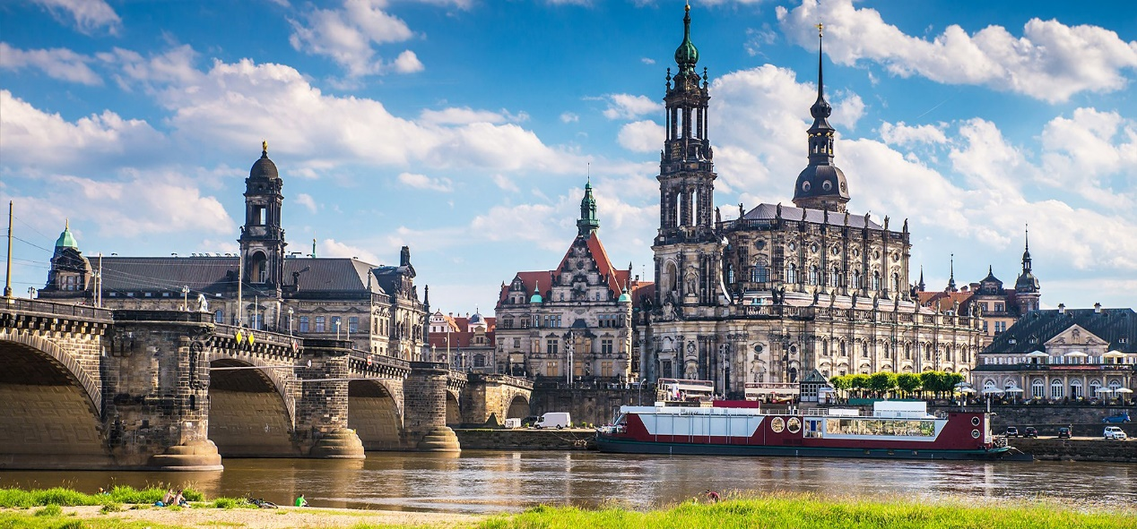
4^{Η} ΗΜΕΡΑ: ΠΡΑΓΑ- ΤΣΕΣΚΥ ΚΡΟΥΜΛΟΒ- ΒΙΕΝΝΗ
Μετά το πρωινό μας αναχωρούμε για την όμορφη πόλη της Βιέννης, μέσα από μία όμορφη διαδρομή. Σε απόσταση λίγων ωρών από την Βιέννη, θα κάνουμε 2ωρη στάση στη δεύτερη πιο όμορφη πόλη μετά την Πράγα στο «Τσέσκυ Κρούμλοβ». Χείμαρροι του ποταμού Βλτάβα τρέχουν σε πολλά σημεία αυτής της μεσαιωνικής πόλης η οποία όπως και η Πράγα είναι στην λίστα των διατηρητέων πόλεων της Ουνέσκο. Αποτελεί πολιτισμικό στολίδι με τα ιδιαίτερα καλοδιατηρημένα γοτθικού και αναγεννησιακού ρυθμού κτήρια της, τις εκκλησίες της και τα στενά δρομάκια της. Τα τείχη του Κρούμλοβ εσωκλείουν θησαυρούς ιδιαίτερης αρχιτεκτονικής και πολιτισμικής αξίας όπως η ‘’κρυφή γέφυρα’’. Επισκεφθείτε το κάστρο της πόλης και θαυμάστε από ψηλά την πανοραμική θέα. Νωρίς το απόγευμα αναχωρούμε με προορισμό την Βιέννη. Τακτοποίηση στο ξενοδοχείο και διανυκτέρευση.

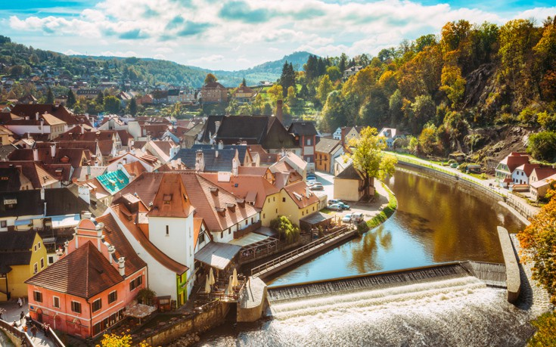
5^{Η} ΗΜΕΡΑ: ΒΙΕΝΝΗ -ΞΕΝΑΓΗΣΗ ΠΟΛΗΣ
Πρωινό και αναχώρηση για την ξενάγηση στην αριστοκρατική αυτή πρωτεύουσα, την πόλη της Μουσικής & των Μουσείων. Θα διασχίσουμε την περίφημη Ring Strasse με τα επιβλητικά μέγαρα του 19ου αι., την μεγαλοπρεπή Όπερα, τα Μουσεία Φυσικής Ιστορίας και Ιστορίας της Τέχνης, το ελληνιστικού ρυθμού εντυπωσιακό Κοινοβούλιο, το μεγαλοπρεπές Δημαρχείο, το Πανεπιστήμιο, την κατοικία του Έλληνα ευεργέτη Σίμωνα Σίνα και το Musikverein. Στη συνέχεια θα επισκεφθούμε το παλάτι της Σίσσυ, το περίφημο Schönbrunn, όπου θα ξεναγηθούμε στο εσωτερικό των ανακτόρων (δωμάτιο Ναπολέοντα, κινέζικο σαλόνι, σαλόνι της Ελισάβετ κλπ.). Το παλάτι οφείλει τη σημερινή του μορφή στη Μαρία Θηρεσία. Στο εξωτερικό τμήμα δεσπόζουν οι έξοχοι μπαρόκ κήποι, ισάξιοι των Βερσαλλιών, καθώς και ο παλαιότερος ζωολογικός κήπος του κόσμου. Τέλος θα καταλήξουμε στο κέντρο της πόλης, όπου βρίσκεται ο μητροπολιτικός ναός της Βιέννης, Άγιος Στέφανος. Χρονολογείται από τον 12ο αιώνα σε μεικτό ρομαντικό και γοτθικό ρυθμό και φέρεται ως κεντρικό αξιοθέατο της πόλης, με κυριότερο χαρακτηριστικό την πολύχρωμη, ψηφιδωτού ύφους, στέγη του. Κατόπιν θα περπατήσουμε στην ιστορική συνοικία της ελληνικής παροικίας, όπου βρίσκεται ο Καθεδρικός Ναός της Αγίας Τριάδας του 18ου αιώνα σε βυζαντινό ύφος. Ακριβώς δίπλα συναντούμε το ναό του Αγίου Γεωργίου και το σπίτι που έδρασε ο εθνομάρτυρας και πρόδρομος της Ελληνικής Επανάστασης Ρήγας Φεραίος. Αμέσως μετά θα επιβιβαστούμε στο λεωφορείο μας και θα κατευθυνθούμε στο ξενοδοχείο, όπου θα τακτοποιηθούμε και θα έχουμε χρόνο για ξεκούραση. Απόγευμα ελεύθερο. Προτείνουμε μια βόλτα στην φωταγωγημένη πόλη, να περπατήσετε στο κέντρο στην παλιά ελληνική συνοικία, όπου βρίσκονται τα όμορφα εστιατόρια της περιοχής για καλό φαγητό, εκεί όπου σύχναζαν οι Έλληνες έμποροι τον 19ο αιώνα. Το βράδυ σας προτείνουμε να παρακολουθήσετε ένα υπέροχο Βιεννέζικο κονσέρτο .

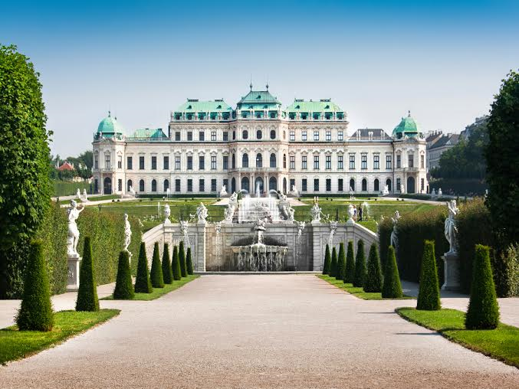
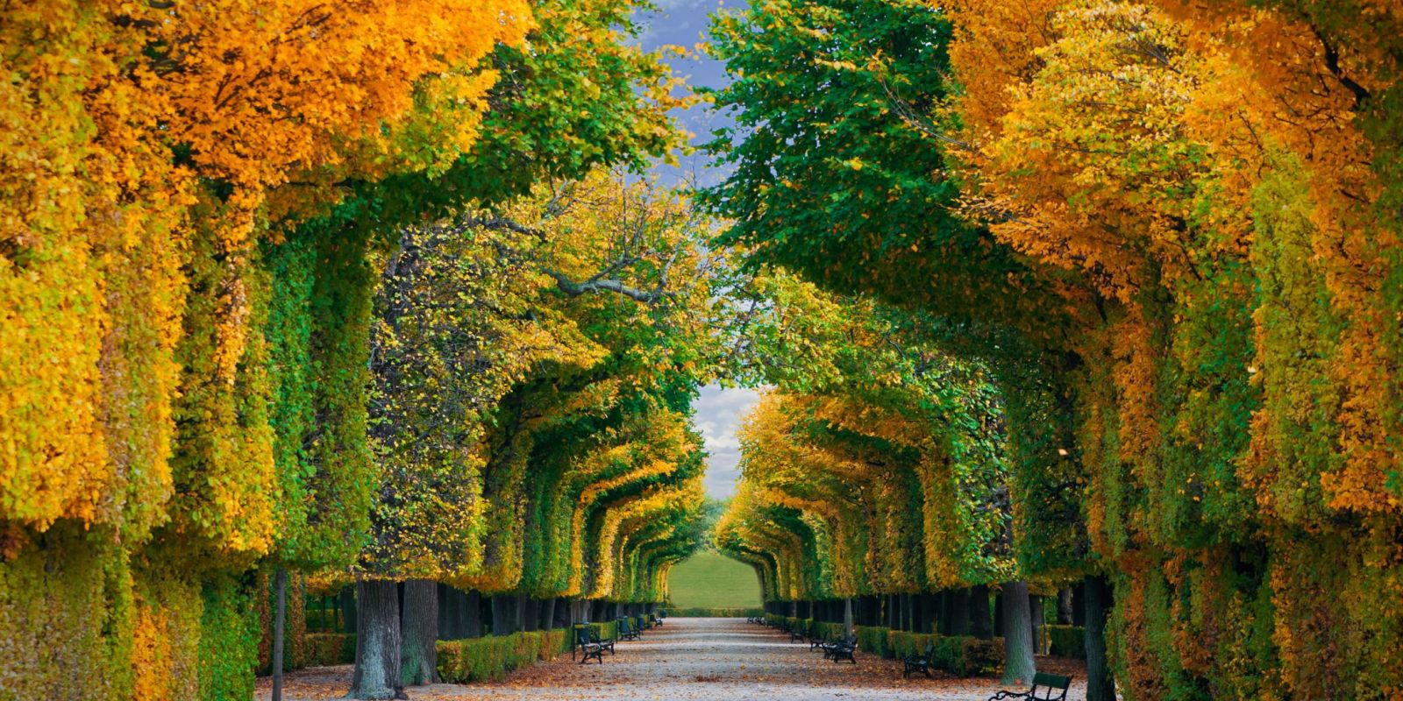

6^{Η} ΗΜΕΡΑ: ΒΙΕΝΝΗ – ΒΙΕΝΝΕΖΙΚΑ ΔΑΣΗ - ΜΠΡΑΤΙΣΛΑΒΑ – ΠΤΗΣΗ ΓΙΑ ΑΘΗΝΑ
Μετά το πρωινό μας αναχωρούμε για τα περίχωρα της Βιέννης, τα περίφημα Βιεννέζικα Δάση. Πρώτα θα επισκεφθούμε το μοναστήρι του Τιμίου Σταυρού, το Xαϊλιγκενκρόιτς. Κατόπιν στην τοποθεσία Mάγιερλινγκ, θα δούμε το άλλοτε κυνηγετικό περίπτερο των Αψβούργων, γνωστό από τη θλιβερή ιστορία του πρίγκιπα Ροδόλφου, τελευταίου διάδοχου του Θρόνου και της Mαρίας Bετσέρα και τέλος θα κλείσουμε την εκδρομή μας με επίσκεψη και γνωριμία της γνωστής λουτρόπολης Mπάντεν. Χρόνος ελεύθερος .Θα συνεχίσουμε για την Μπρατισλάβα , την πανέμορφη πρωτεύουσα της Σλοβακίας όπου θα έχουμε την ευκαιρία για μια πανοραμική ξενάγηση. Επιστροφή στη Βιέννη και μεταφορά στο αεροδρόμιο για την πτήση της επιστροφής στην Αθήνα

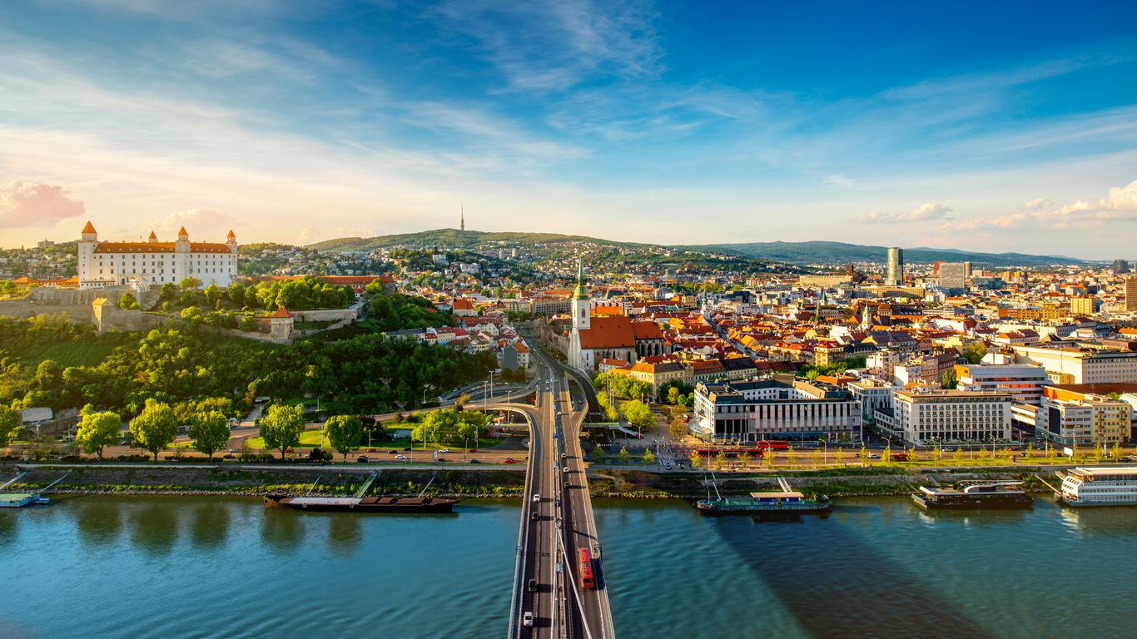

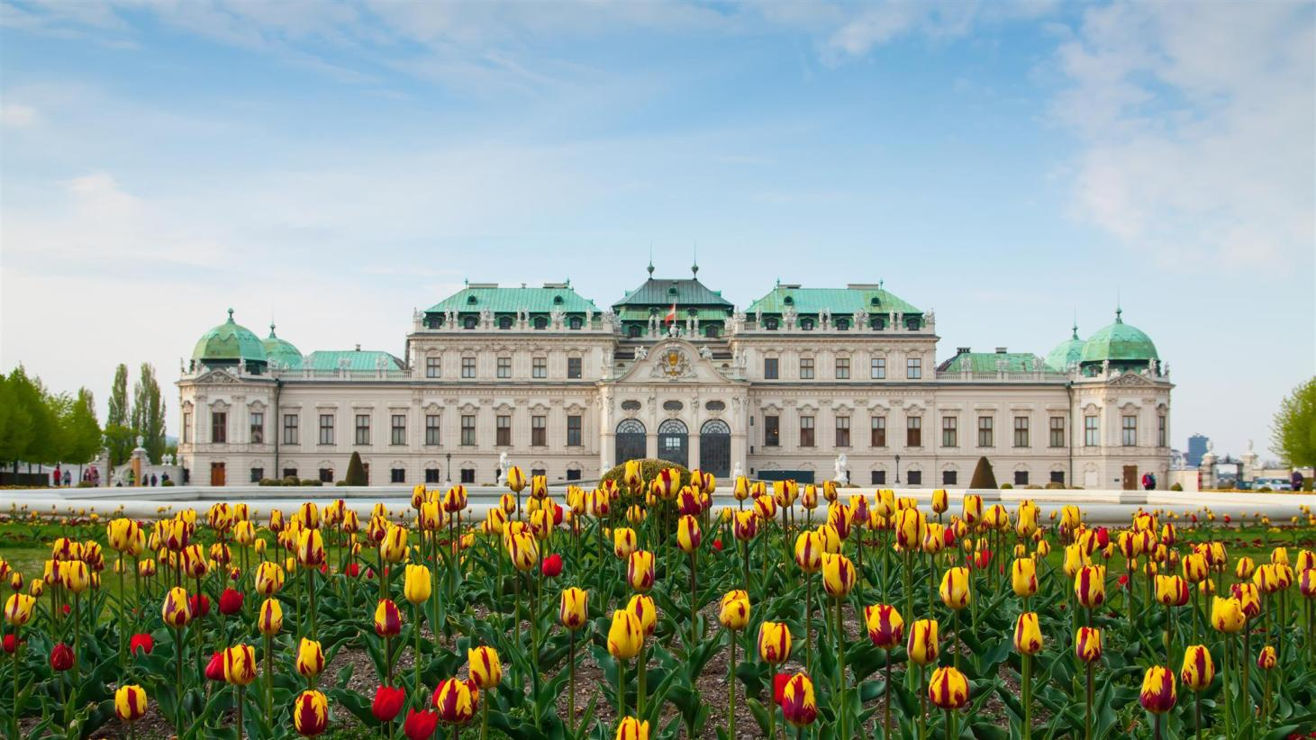

ΤΙΜΟΚΑΤΑΛΟΓΟΣ & ΑΝΑΧΩΡΗΣΕΙΣ ΠΡΟΓΡΑΜΜΑΤΟΣ
ΞΕΝΟΔΟΧΕΙΟ | ΑΝΑΧΩΡΗΣΕΙΣ | ΠΤΗΣΕΙΣ ΜΕ AEGEAN | ΤΙΜΗ ΑΤΟΜΟΥ ΣΕ ΔΙΚΛΙΝΟ | ΕΠΙΒΑΡΥΝΣΗ ΜΟΝΟΚΛΙΝΟΥ | ΠΑΙΔΙΚΗ ΤΙΜΗ
(PRG)  HOTEL 987 4*  or Similar  (VIE)  AMEDIA VIENNA 4*  or similar | 20-25/09/22 | EW 4217 ΑΤΗ 11:25 - PRG 13:05  OS 803 VIE 22:05 - ATH 01:15 | 625 € | 200 € | 525 €

- Αεροπορικά εισιτήρια Αθήνα - Πράγα & Βιέννη – Αθήνα με Eurowings & Austrian Airlines  - 3 διανυκτερεύσεις στην Πράγα σε ξενοδοχείο 4* με πρωινό μπουφέ.  - 2 διανυκτερεύσεις στην Βιέννη σε ξενοδοχείο 4* με πρωινό μπουφέ.  - Μεταφορές σύμφωνα με το πρόγραμμα, με πολυτελές - κλιματιζόμενο πούλμαν που τηρεί απολύτως τα υγειονομικά πρωτόκολλα.  - Ξενάγηση του Κάστρου & Παλαιάς πόλης της Πράγας με ελληνόφωνο ξεναγό  - Ολοήμερη εκδρομή στο Κάρλοβυ Βάρυ  - Εκδρομή στο Τσέσκυ Κρούμλοβ κατά την διαδρομή μας προς την Βιέννη.  - Ξενάγηση στη Βιέννη με Έλληνα ξεναγό  - Εκδρομή στα Βιεννέζικα Δάση  - Πανοραμική ξενάγηση της Μπρατισλάβας.  - 1 χειραποσκευή έως 8 κιλά και μία αποσκευή έως 23 κιλά ανά επιβάτη  - Ελληνόφωνος τοπικός αρχηγός – συνοδός.  - Ενημερωτικά έντυπα.  - Ταξιδιωτική ασφάλεια.  - Φ.Π.Α.  Σημείωση:  Οι ξεναγήσεις, εκδρομές, περιηγήσεις είναι ενδεικτικές και δύναται να αλλάξει η σειρά που θα πραγματοποιηθούν. | - Φόροι αεροδρομίων (180€).  - Είσοδοι μουσείων, ανακτόρων και είσοδοι στα διάφορα αξιοθέατα.  - Ό,τι αναφέρεται ως προαιρετικό ή προτεινόμενο και ό,τι ρητά δεν αναγράφεται στα περιλαμβανόμενα
ΠΕΡΙΛΑΜΒΑΝΟΝΤΑΙ ΔΕΝ ΠΕΡΙΛΑΜΒΑΝΟΝΤΑΙ

ΓΙΑ ΟΠΟΙΑΔΗΠΟΤΕ ΠΕΡΑΙΤΕΡΩ ΠΛΗΡΟΦΟΡΙΑ ΘΑ ΧΑΡΟΥΜΕ ΝΑ ΣΑΣ ΕΞΥΠΗΡΕΤΗΣΟΥΜΕ!

www.lazaristravel.com

